Declaração de Responsabilidade Autoral

Por favor preencha os campos livres com o texto relevante. Um formulário completo deve ser assinado à mão por todos os autores. Digitalize e submeta o formulário preenchido por correio electrónico (para depeditorial@actamedicaportuguesa.com)

#ID do manuscrito #11081
Título do manuscrito
Post-graduate medical education and Informed Consent
Formação Médica e o Consentimento Informado

Lista de autores (por ordem de apresentação no manuscrito)
Bernardo Marques da Silva
Sara Condeço

Autor correspondente
Bernardo Marques da Silva

Correio Electrónico
bmsilva@campus.ul.pt

Morada
Estrada Nacional 360 nº50, Caldas da Rainha

I. Contribuição autoral
Os autores declaram:
- Concordar com o autor proposto para autor correspondente;
- Concordar com o número de autores proposto para o manuscrito e a ordem de apresentação respectiva;
- Ter contribuído de forma significativa para a elaboração do artigo acima identificado, de acordo com os Recommendations for the Conduct, Reporting, Editing, and Publication of Scholarly work in Medical Journals elaborados pelo International Committee of Medical Journal Editors - ICMJE, nomeadamente (especificar a contribuição individual de cada um para o manuscrito):
Data: 12 / 02 / 2019

Contribuição Autoral
Bernardo Marques da Silva
Nome:
Contribuição:
Concepção e criação do manuscrito
Sara Condeço
Nome:
Contribuição:
Concepção e criação do manuscrito

Nome:
Contribuição:

Nome:
Contribuição:

Nome:
Contribuição:

Nome:
Contribuição:

Nome:
Contribuição:

Nome:
Contribuição:

Nome:
Contribuição:

II. Autorização de publicação
Os autores declaram:
- Autorizar que caso o presente artigo venha a ser publicado na Acta Médica Portuguesa passe a ser propriedade conjunta da Acta Médica Portuguesa e dos autores, não podendo ser reproduzido, no todo ou em parte, sem prévia autorização dos editores. Estas restrições não se aplicam a breves resumos (abstracts) apresentados, ou não, em reuniões científicas.
- Concordar com a disponibilização do artigo acima identificado, em suporte papel e em suporte electrónico, pela Acta Médica Portuguesa, de acordo com a Licença Creative Commons Atribuição – Uso Não Comercial – Proibição de Realização de Obras Derivadas (Nota: isto significa que os autores retêm os direitos autorais, mas permitem a cópia electrónica, a distribuição e a impressão dos artigos publicados para fins não comerciais, académicos ou individuais, por qualquer utilizador, sem permissão ou pagamento, desde que seja referida a autoria e a fonte, sendo, igualmente, imposto o licenciamento de obras derivadas nos mesmos termos).

Data: 12 / 02 /2019

Assinaturas dos autores:
Assinatura:
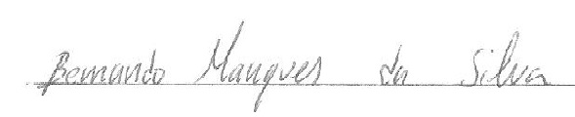
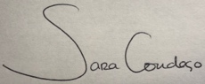
Bernardo Marques da Silva
Nome:
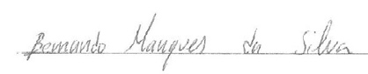
Título profissional:
Assinatura:
Sara Condeço
Nome:
Dra
Título profissional:
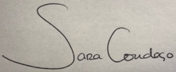
Assinatura:

Nome:
Título profissional:
Assinatura:

Nome:
Título profissional:
Assinatura:

Nome:
Título profissional:
Assinatura:

Nome:
Título profissional:
Assinatura:

Nome:
Título profissional:
Assinatura:

Nome:
Título profissional:
Assinatura:

Nome:
Título profissional:
Assinatura:

Nome:
Título profissional:
Assinatura:

